**数据结构试卷（一）**

**一、单选题（每题 2 分，共20分）**

* 1. 栈和队列的共同特点是( )。

A.只允许在端点处插入和删除元素

B.都是先进后出

C.都是先进先出

D.没有共同点

* 1. 用链接方式存储的队列，在进行插入运算时( ).

A. 仅修改头指针 　 B.头、尾指针都要修改

C. 仅修改尾指针 D.头、尾指针可能都要修改

* 1. 以下数据结构中哪一个是非线性结构？( )

A. 队列 　　 B. 栈 C. 线性表 　　 D. 二叉树

* 1. 设有一个二维数组*A*[*m*][*n*]，假设*A*[0][0]存放位置在644(10)，*A*[2][2]存放位置在676(10)，每个元素占一个空间，问*A*[3][3](10)存放在什么位置？脚注(10)表示用10进制表示。

A．688 B．678 C．692 D．696

* 1. 树最适合用来表示( )。

A.有序数据元素 B.无序数据元素

C.元素之间具有分支层次关系的数据 D.元素之间无联系的数据

* 1. 二叉树的第k层的结点数最多为( ).

A．2k-1 B.2K+1 C.2K-1 　　　D. 2k-1

* 1. 若有18个元素的有序表存放在一维数组A[19]中，第一个元素放A[1]中，现进行二分查找，则查找A［3］的比较序列的下标依次为( )

A. 1，2，3 B. 9，5，2，3

C. 9，5，3 D. 9，4，2，3

* 1. 对n个记录的文件进行快速排序，所需要的辅助存储空间大致为

A. O（1） 　　B. O（n）　　 C. O（1og2n） D. O（n2）

* 1. 对于线性表（7，34，55，25，64，46，20，10）进行散列存储时，若选用H（K）=K %9作为散列函数，则散列地址为1的元素有（ ）个，

A．1 B．2 C．3 D．4

* 1. 设有6个结点的无向图，该图至少应有( )条边才能确保是一个连通图。

A.5 B.6 C.7 D.8

**二、填空题（每空1分，共26分）**

1. 通常从四个方面评价算法的质量：_________、_________、_________和_________。
2. 一个算法的时间复杂度为(*n*3+*n2*log2*n*+14*n*)/*n2*，其数量级表示为________。
3. 假定一棵树的广义表表示为A（C，D（E，F，G），H（I，J）），则树中所含的结点数为_­­­­_________个，树的深度为___________，树的度为_________。
4. 后缀算式9 2 3 +- 10 2 / -的值为__________。中缀算式（3+4X）-2Y/3对应的后缀算式为_______________________________。
5. 若用链表存储一棵二叉树时，每个结点除数据域外，还有指向左孩子和右孩子的两个指针。在这种存储结构中，n个结点的二叉树共有________个指针域，其中有________个指针域是存放了地址，有________________个指针是空指针。
6. 对于一个具有n个顶点和e条边的有向图和无向图，在其对应的邻接表中，所含边结点分别有_______个和________个。
7. AOV网是一种___________________的图。
8. 在一个具有n个顶点的无向完全图中，包含有________条边，在一个具有n个顶点的有向完全图中，包含有________条边。
9. 假定一个线性表为(12,23,74,55,63,40)，若按Key % 4条件进行划分，使得同一余数的元素成为一个子表，则得到的四个子表分别为____________________________、___________________、_______________________和__________________________。
10. 向一棵B树插入元素的过程中，若最终引起树根结点的分裂，则新树比原树的高度___________。
11. 在堆排序的过程中，对任一分支结点进行筛运算的时间复杂度为________，整个堆排序过程的时间复杂度为________。
12. 在快速排序、堆排序、归并排序中，_________排序是稳定的。

**三、计算题（每题 6 分，共24分）**

1. 在如下数组A中链接存储了一个线性表，表头指针为A [0].next，试写出该线性表。

A 0 1 2 3 4 5 6 7

|  |  |  |  |  |  |  |  |  |
| --- | --- | --- | --- | --- | --- | --- | --- | --- |
| data |  | 60 | 50 | 78 | 90 | 34 |  | 40 |
| next | 3 | 5 | 7 | 2 | 0 | 4 |  | 1 |

1. 请画出下图的邻接矩阵和邻接表。

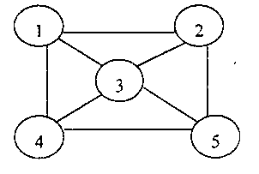

1. 已知一个图的顶点集V和边集E分别为：V={1,2,3,4,5,6,7};

E={(1,2)3,(1,3)5,(1,4)8,(2,5)10,(2,3)6,(3,4)15,

(3,5)12,(3,6)9,(4,6)4,(4,7)20,(5,6)18,(6,7)25};

用克鲁斯卡尔算法得到最小生成树，试写出在最小生成树中依次得到的各条边。

1. 画出向小根堆中加入数据4, 2, 5, 8, 3时，每加入一个数据后堆的变化。

**四、阅读算法（每题7分，共14分）**

1. LinkList mynote(LinkList L)

{//L是不带头结点的单链表的头指针

if(L&&L->next){

q=L；L=L－>next；p=L；

S1： while(p－>next) p=p－>next；

S2： p－>next=q；q－>next=NULL；

}

return L；

}

请回答下列问题：

（1）说明语句S1的功能；

（2）说明语句组S2的功能；

（3）设链表表示的线性表为（a1,a2, …,an）,写出算法执行后的返回值所表示的线性表。

1. void ABC(BTNode * BT)

{

if (BT){

ABC (BT->left);

ABC (BT->right);

cout<<BT->data<<' ';

}

}

该算法的功能是：

**五、算法填空（共8分）**

二叉搜索树的查找——递归算法:

bool Find(BTreeNode* BST,ElemType& item)

{

if (BST==NULL)

return false; //查找失败

else {

if (item==BST->data){

item=BST->data;//查找成功

return ­­­­­­­­­___________;}

else if(item<BST->data)

return Find(______________,item);

else return Find(_______________,item);

}//if

}

**六、编写算法（共8分）**

统计出单链表HL中结点的值等于给定值X的结点数。

int CountX(LNode* HL,ElemType x)

**数据结构试卷（一）参考答案**

1. 选择题（每题2分，共20分）

1.A 2.D 3.D 4.C 5.C 6.D 7.D 8.C 9.D 10.A

二、填空题（每空1分，共26分）

* 1. 正确性 易读性 强壮性 高效率
  2. O(n)
  3. 9 3 3
  4. -1 3 4 X * + 2 Y * 3 / -
  5. 2n n-1 n+1
  6. e 2e
  7. 有向无回路
  8. n(n-1)/2 n(n-1)
  9. （12，40） （ ） （74） （23,55，63）
  10. 增加1
  11. O(log2n) O(nlog2n)
  12. 归并

三、计算题（每题6分，共24分）

1. 线性表为：（78，50，40，60，34，90）
2. 邻接矩阵：

邻接表如图11所示：

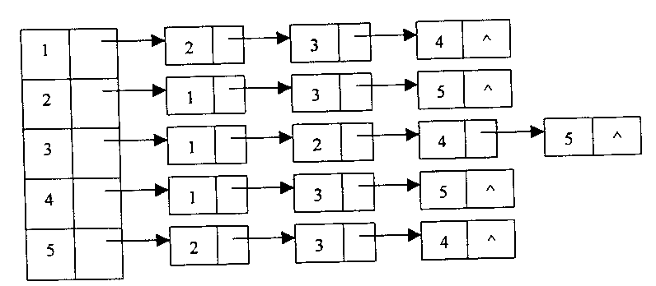

图11

1. 用克鲁斯卡尔算法得到的最小生成树为：

(1,2)3, (4,6)4, (1,3)5, (1,4)8, (2,5)10, (4,7)20

1. 见图12

|  |
| --- |
| 4 |

|  |
| --- |
| 4 |

|  |
| --- |
| 4 |

|  |
| --- |
| 4 |

|  |
| --- |
| 4 |

|  |
| --- |
| 2 |

|  |
| --- |
| 2 |

|  |
| --- |
| 2 |

|  |
| --- |
| 5 |

|  |
| --- |
| 5 |

|  |
| --- |
| 2 |

|  |
| --- |
| 8 |

|  |
| --- |
| 5 |

|  |
| --- |
| 2 |

|  |
| --- |
| 8 |

|  |
| --- |
| 3 |

|  |
| --- |
| 4 |

|  |
| --- |
| 5 |

|  |
| --- |
| 2 |

|  |
| --- |
| 8 |

|  |
| --- |
| 4 |

|  |
| --- |
| 3 |

图12

1. 读算法（每题7分，共14分）
2. （1）查询链表的尾结点

（2）将第一个结点链接到链表的尾部，作为新的尾结点

（3）返回的线性表为（a2,a3,…,an,a1）

1. 递归地后序遍历链式存储的二叉树。
2. 法填空（每空2分，共8 分）

true BST->left BST->right

1. 编写算法（8分）

int CountX(LNode* HL,ElemType x)

{ int i=0; LNode* p=HL;//i为计数器

while(p!=NULL)

{ if (P->data==x) i++;

p=p->next;

}//while, 出循环时i中的值即为x结点个数

return i;

}//CountX